郑州大学毕业设计（论文）

题 目 基于单片机的室内甲醛

检测系统设计

院 系 机械工程学院

专 业 机械工程及自动化

年 级 2012

学生姓名 XXX

指导教师 XXX

16年 06 月 07 日

**摘要**

近年来，人们生活质量越来越高,人们对于健康也愈来愈关注,而住宅内装潢材料中含有的有害化学成分常常引发一系列健康问题，甲醛是这些有害化学成分中危害较大的一种。它是一种无色气体，对人体有一定的刺激性，同时也是广为人知的致癌物质，对健康有较大的危害。单片机具有很强的通用性、稳定性和可靠性，而且其体积小，在价格上优势。因此，被很多智能设备和控制系统所应用。本课题主要研究一种能自动监测室内甲醛浓度的系统，它使用一个电化学甲醛传感器来测试室内甲醛浓度，并且能够通过液晶显示器显示该甲醛浓度值，通过一个蜂鸣器实现报警功能，并通过WiFi模块实现远程云端监控。

**关键词：**甲醛，单片机，甲醛传感器，云端监控

**Abstract**

In recent years, the quality of life of the people more and more high, for people's health is also getting more and more attention, and residential decoration materials containing hazardous chemicals often lead to a range of health problems, formaldehyde is the more serious these harmful chemicals. It is a colorless gas, has a certain stimulation of the human body, but also widely known carcinogens, a greater harm to health. SCM has a strong versatility, stability and reliability, and its small size, the price advantage. As a result, many intelligent devices and control systems are used. The main task of this paper is to study a system of automatic monitoring of indoor formaldehyde concentration, it uses an electrochemical formaldehyde sensor to test the concentration of indoor formaldehyde, and can show through the liquid crystal display the formaldehyde concentration, through a buzzer realize alarm function, and realize remote cloud monitoring through the WiFi module.

**Key words**: formaldehyde, MCU, formaldehyde sensor, cloud monitoring

**目录**

1 绪论 5

1.1 研究的背景及意义 5

1.2 现状及发展趋势 7

1.3 主要工作 9

1.4本章小结 9

2 系统方案设计 10

2.1 系统总体方案 10

2.2 硬件系统方案 10

2.3 软件系统方案 11

2.4本章小结 11

3 硬件系统设计 12

3.1 单片机模块 12

3.1.1 STC90C516RD的参数及特点 12

3.1.2 单片机各引脚及功能 13

3.1.3 单片机最小系统模块 15

3.2 甲醛传感器模块 16

3.2.1 传感器的选择 16

3.2.2 传感器原理及参数 16

3.2.3 传感器模块引脚 17

3.2.4 甲醛传感器模块的串口通信协议 18

3.3 串口WiFi模块 19

3.3.1 WiFi模块特性 19

3.3.2 WiFi模块的基本参数 20

3.3.3 WiFi模块的AT指令 22

3.3.4 WiFi模块的云端通信 23

3.4液晶显示模块 24

3.4.1 液晶显示模块的概述 24

3.4.2 显示模块引脚说明 25

3.4.3 显示模块操作 25

3.4.4 RAM映射表及字库对照表 28

3.5 蜂鸣器模块 30

3.6 电源降压模块 30

3.7 串口通信的TTL电平匹配设计 30

3.8 单片机程序下载器 33

3.9 单片机中断系统 35

3.10串行通信 38

3.10.1 串行通信方式 38

3.10.2 80C51的串行接口 39

3.11本章小结 41

4 软件系统设计 42

4.1主程序的设计 43

4.2 显示模块相关子程序设计 45

4.3 串口程序设计 46

4.3.1 串口初始化函数 46

4.3.2 串口发送函数 46

4.3.3 串口接收函数 47

4.3.4 数据处理函数 48

4.4 WiFi模块程序设计 50

4.5 延时函数 51

4.6仿真测试 51

4.7 实物制作 52

4.8本章小结 54

5实验与分析 55

设计总结 57

致谢 58

参考文献 59

附录 60

附录1 毕业设计开题报告 60

附录2 C程序清单 60

附录3 仿真电路图 60

# 1 绪论

## 1.1 研究的背景及意义

近年来，人们生活质量越来越高,人们对于健康也愈来愈关注,而在住宅内，装潢材料常常中含有各种有害化学成分，它们会引发一系列的健康问题，人们常称之为“装潢病”。甲醛，其化学式为HCHO，是这些有害化学成分中常常被人们谈及的一种，它是一种无色且具有刺激气味的气体，同时也是一种潜在的致癌物质，对人体健康有较大的危害，它能诱发很多疾病，如哮喘，白血病等。作为室内空气中常见的污染物，它主要有2个来源。第一个由建筑材料和家具释放的，如压木制品、胶粘剂、地板涂料、壁纸、油漆等。另一个来源是材料的燃烧，例如吸烟。由于甲醛在工业上有极其广泛的应用，因此在生活中对我们构成了不小的潜在威胁。

甲醛对人体存在较多的危害，它们主要表现如下：

1. 对皮肤黏膜的刺激作用：这是甲醛的主要危害，我们知道甲醛是一种原浆毒性物质，能够通过作用于蛋白质中广泛存在的氨基与蛋白质相结合。通常，人体在吸入高浓度的甲醛时，呼吸道会受到严重的刺激甚至是水肿，于此同时的外在表现多为眼部刺激、头痛等。
2. 免疫系统的致敏作用：皮肤直接与甲醛接触会导致严重的后果，研究发现，甲醛会导致过敏性皮炎，甚至是坏死。此外，有证据表明高浓度的甲醛在被人体吸入时会诱发支气管哮喘。
3. 对细胞的致癌变作用**：**实验室中发现，高浓度的甲醛可作为是一种基因毒性物质存在。通过对实验动物的研究，发现在吸入高浓度甲醛的情况下，能够引起鼻咽肿瘤。

突出表现：包括引起人体头痛、头晕、乏力等，此外不慎吸入者也会出现恶心、呕吐、胸闷、眼痛、嗓子痛、胃纳差等，比较严重的会出现心悸、失眠，进而体重减轻、记忆力减退，植物神经紊乱等；孕妇长期吸入有可能出现胎儿畸形，甚至死亡，男性长期吸入可能会导致男子精子畸形、死亡等。

国家对于甲醛的安全浓度有所规定，我们可以查阅到空气中甲醛的相对浓度危险度，如表1.1所示：

表1.1 不同浓度下甲醛的危害

|  |  |
| --- | --- |
| 甲醛浓度 | 症状表现 |
| 0.06-0.07毫克/立方米 | 儿童发生轻微气喘 |
| 0.1毫克/立方米 | 有异味和不适感 |
| 0.5毫克/立方米 | 刺激眼睛，引起流泪 |
| 0.6毫克/立方米 | 咽喉不适或疼痛。浓度更高时，可引起恶心呕吐，咳嗽胸闷，气喘甚至肺水肿 |
| 30毫克/立方米 | 立即致人死亡 |

调查发现甲醛污染问题通常主要集中于居室、纺织品还有食品当中。当前人们居室装饰材料和家具中使用的胶合板、纤维板、刨花板等，由于是人造板材，在其中含有大量以甲醛为主的脲醛树脂，此外，各类油漆、涂料中也都含有甲醛。

当前，国内家庭当中甲醛主要有以下来源：

1. 室内装饰使用的的人造板材，如胶合板、刨花板等，它们是室内空气中甲醛的主要来源。这些板材在生产制造中通常会使用胶粘剂，而胶黏剂通常以甲醛为主要成分。在板材中会存在较多的甲醛，当他们被使用时，残留的甲醛会逐渐释放出来，污染室内空气。
2. 用人造板材所制造的家具是室内甲醛的另一大来源。为了追求利润，一些厂家在生产制造时，会使用不合格的板材，或者是在粘接贴面材料时选择使用劣质的胶黏剂，而这些板材与胶黏剂当中存在着甲醛的严重超标。最终用户购买的这些家具中所含有的甲醛也成为污染室内空气的一部分。
3. 含有甲醛成分的墙布、墙纸、化纤地毯、油漆涂料等，这些材料中的甲醛极有可能被释放出来。

因此，当前人们需要一种合理有效的甲醛检测手段，室内甲醛气体的有效监测将保障人们室内生活的健康，避免人体的不利因素。可见研究一种让人们可以在自己家中能够独立完成检测，同时又具有简便、快速灵敏、准确直观等特点，而且又经济的甲醛检测方法必将被大众所接受，其必定有广大的市场前景。

本文主要介绍一种基于单片机、能自动监测室内甲醛浓度的系统。在微型处理器中，单片机具有很强的通用性，而且其体积小、价格低、稳定性可靠性高。因此，在智能产品、测控系统等领域中，单片机得到了广泛的应用。通过甲醛传感器测试室内甲醛浓度，单片机接收处理传感器数据，并且通过液晶显示器显示该甲醛浓度值，在浓度值超过指定值时实现报警功能。同时，在WIFI模块的支持下，利用当前的物联网技术，实现远程云端监控，监测人员不必暴露于有害气体当中，便可实时有效监控，有效预防安全事故的发生，更好地保障我们的身心健康，构建安全舒适的室内环境。

## 1.2 现状及发展趋势

目前，国内外研究中，甲醛的检测主要有以下方法:

1. 分光光度法：该方法是一种对物质进行定性和定量的分析方法。利用不同的分子结构会对电磁辐射进行选择性吸收，通过分辨不同分子的吸收特性，我们可以确定出其相关信息。针对甲醛的检测，该方法的使用的试剂如表1.2所示：

表1.2 检测方法及其试剂说明

|  |  |
| --- | --- |
| 检测方法 | 说明 |
| 乙酰丙酮法 | 甲醛与乙酰丙酮 |
| 酚试剂法 | 甲醛与酚试剂 |
| AHMT法 | 甲醛与AHMT |
| 品红一亚硫酸法 | 甲醛与品红一亚硫酸 |
| 变色酸法 | 甲醛在浓硫酸介质中与铬变酸 |
| 间苯三酚法 | 甲醛与间苯三酚 |
| 亚硝基亚铁氰化钠法 | 甲醛与亚硝基亚铁氰化钠 |
| 三氯化铁法 | 甲醛与三氯化铁 |

1. 电化学法:在化学反应中会发生电子的转移，因此在这过程中会产生电流（伏安法）、电量（库仑法）或电位（电位法）的变化，电化学分析法是基于这点被研究出来，通过判断反应体系中各分析物的浓度，进而对其进行定量分析，目前用于甲醛检测的方法有极谱法和电位法2种，如表1.3所示：

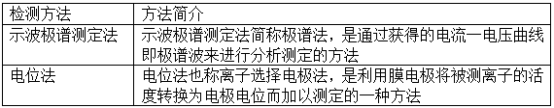 表1.3

1. 色谱法：该方法是一种分离和分析方法，具有强大的分离效能，因此不易受样品基质和试剂颜色的干扰，因此在化学、生物化学等分析领域应用广泛。由于该方法需要强大的设备，并且对于含量低，物质种类复杂的样本，期表现出分析周期长，过程发杂等缺点。
2. 传感器检测法：当前应用于甲醛检测的传感器主要有3类，它们的特点如表1.4所示：

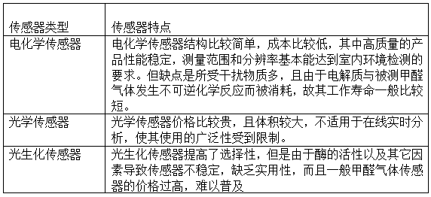 表1.4

电化学传感器法是本设计所使用的方法。该传感器拥有敏感电极，当有甲醛气体分子流经此处时，甲醛气体分子会发生电化学反应，该反应能够电路中产生微小的电流，该电流与甲醛气体的浓度成一定的比例关系，通过放大电路可以将该电流转换为电压值，将该电压值通过AD转换电路的转换，便可得到单片机可以处理的数字信号，再通过运算和标定，最终能确定所检测气体当中甲醛的浓度值。

当前，我们所能见到的甲醛的检测方法中，电化学传感器法是甲醛监测研究的热点。在市面上可以见到的多数检测仪，一般都使用电化学传感器。通过该传感器，实现对空气中甲醛浓度的测定。在甲醛监测方面，国内比较出名的有：江苏安普电子工程有限公司的400型甲醛分析仪、北京宾达绿创科技有限公司生产的抑一308甲醛测定仪等。国外的有：美国ESC公司生产的Z-300甲醛检测仪、英国PPM公司生产的PPM-300甲醛检测仪等。

近年来，研究者多推崇以单片机为核心的控制系统，这是由于单片机系统具有高效、可靠、低功耗等特点。市面上各种以单片机为核心的甲醛监测仪器正在或已经被开发出来，其被用于实际生活中的甲醛监测，为大众提供有效的测量手段，也为人们的健康生活保驾护航。

但电化学传感器也有很多缺点，其主要表现在易于受其它气体的干扰，因此较难实现高精度的测量。温度对其也有一定影响，但可以通过温度传感器和甲醛气体传感器的温度特性曲线，进行温度误差消除。

高精度，小型化、高抗干扰能力、简单易用是未来甲醛气体监测的发展方向，随着高度集成化的发展，便宜而实用的甲醛监测仪器必能为人们所服务。

## 1.3 主要工作

本设计的主要工作为：

1. 硬件系统的设计与Proteus仿真：使用Proteus绘制出硬件电路图并完成仿真；
2. 各模块软件系统设计：传感器模块、液晶显示模块、报警模块、WiFi模块的C51程序设计；
3. 实物制作与实验：制作出实物并进行实际测量。

## 1.4本章小结

甲醛对于我们的健康拥有着极大地危害，而且它还广泛的存在于我们的生活中，所以，设计开发出一种能够准确、快速、便捷的室内甲醛监测系统有着很强的必要性，而且其必将有及其广泛的应用前景。

# 2 系统方案设计

## 2.1 系统总体方案

得益于当代工业的飞速发展，各种不同的功能模块被设计生产出来，本课题运用模块化思想完成设计。选用各集成模块，通过单片机进行控制，协调各模块功能，完成甲醛气体的实时监测。

## 2.2 硬件系统方案

本甲醛检测系统选用STC公司的90C516RD单片机作为系统控制核心，选用岚宝德源有限公司的甲醛传感器模块作为系统的气体传感器，选用安可信公司的ESP8266-01型WiFi模块做为系统的远程通信部分，选用1602液晶显示器作为系统的显示模块，选用有源蜂鸣器作为报警模块。

硬件系统组成如下：

1602液晶

WiFi模块

甲醛传感器

蜂鸣器

90C51单片机

图2.1 硬件系统方案简图

## 2.3 软件系统方案

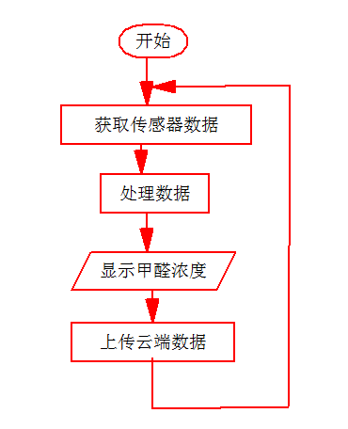由于C语言的高效性，本设计选用C语言作为编程语言。在编程时同样注意模块化思想，将程序分为不同功能模块，方便调试与调用。流程图如图2.2所示:

图2.2 主程序流程图

## 2.4本章小结

本章初步明确了系统的主体设计思想，确立了软件和硬件的基本组成，我们应用此思想完成后续设计。

# 3 硬件系统设计

## 3.1 单片机模块

STC90C516RD是STC公司生产的一种CMOS8位微控制器，具有低功耗、高性能等特点。其内部具有8K字节系统可编程Flash存储器。该款单片机采用MCS-51内核 ，其标准功能有：

1. 64k Flash；
2. 1280byte SRAM；
3. 35（39） 位I/O接口线；
4. 看门狗定时器；
5. EEPROM；
6. MAX810复位电路；
7. 总共3个16 位定时器/计数器；
8. 4个外部中断；
9. 一个全双工串行口。

### 3.1.1 STC90C516RD的参数及特点

单片机参数如表3.1所示：

表3.1

|  |  |
| --- | --- |
| 项目 | 参数 |
| 工作电压 | 5.5V-3.3V |
| 工作频率范围 | 0-40MHz |
| 用户应用程序空间 | 64K |
| 片内RAM | 1280Byte |
| EEPROM | 4K |
| I/O口 | 35(39)个 |
| UART | 1个 |
| 外部中断 | 4个 |
| 定时/计数器 | 3个16位 |

该款单片机芯片内带4K字节EEPROM存储空间，与以往产品相比，其能够直接使用串口下载程序，这极大地方便了我们的开发。

### 3.1.2 单片机各引脚及功能

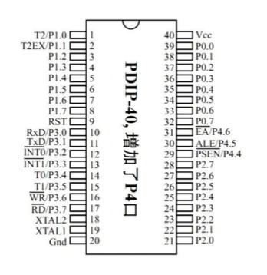

图3.1 STC90C516RD引脚图

双列直插式90C516RD引脚图如图3.1所示，其中包含2个电源引脚，另个晶体引脚，4个控制或其他电源复用引脚和35(39)个输入输出接口引脚。

1. 电源引脚

VCC(40脚)：与+5V相接。

VSS（20脚）：接电源地。

1. 外接晶体引脚

XTAL1（19脚）与XTAL2(20脚)用于构建时钟电路，产生时钟信号。我们可内部方式或外部方式来产生时钟信号。

* 内部时钟方式：一般单芯片工作所用方式，时钟电路如图3.2。
* 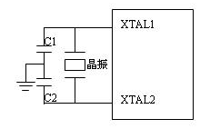外部时钟方式：采用外部振荡器，是用于多片芯片同时工作，其时钟电路如图3.3所示。

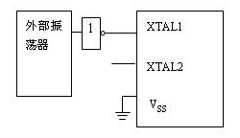

图3.2 图3.3

1. 控制引脚

* RESET/VPD（9脚）：用于使单片机复位。
* PSEN（29脚）：用于输出片外程序存储器选通信号。
* ALE(30脚)：用于输入地址锁存运行信号。
* EA/VPP（31脚）：用于控制是否允许访问外部程序存储器。

1. 输入输出引脚
2. P0口（P0.0-P0.7）

该端口为一般IO口引脚，也可用作数据/低位地址总线复用引脚。该端口较特殊，在使用时需要外接上拉电阻（一般为千欧级别）。

1. P1口（P1.0-P1.7）

一般IO接口引脚，此外其P1.0和P1.1接口还具有第二功能，如表3.2所示：

表3.2

|  |  |
| --- | --- |
| 引脚号 | 功能特性 |
| P1.0 | T2，时钟输出 |
| P1.1 | T2EX（定时/计数器2） |

1. P2口（P2.0-P2.7）

该端口用作一般IO接口，此外其也能用作高位地址总线引脚。

1. P3口（P3.0-P3.7）

其为一般IO接口，同时也有用作第二功能，其第二功能如表3.3：

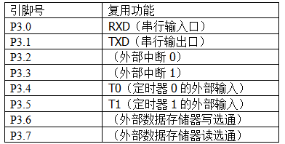 表3.3

### 3.1.3 单片机最小系统模块

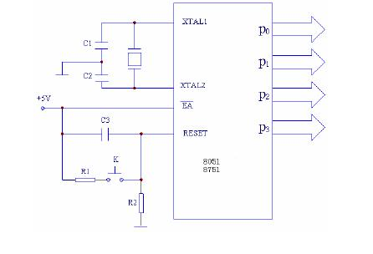 单片机最小系统：指在满足单片机能正常工作的前提下，所能达到的最小外围配置，这其中包括：一个时钟（晶体震荡）电路用来产生时钟信号、一个复位电路用于完成单片机初始化，以及必须的电源，如图3.4所示：

图3.4 单片机最小系统

图中C1和C2为是两个电容，在震荡电路中，其用于稳定时钟信号频率以及快速起振。通常选用的电容值为5-30pF（常用30pF）。选用11.0592MHz晶体振荡器，以便模块间的串口通信。本设计将选用89C52RC最小系统模块来完成最终设计。

## 3.2 甲醛传感器模块

传感器模块是本设计的关键性模块，其用于检测甲醛气体，并向单片机传输气体当前浓度信息。

### 3.2.1 传感器的选择

传感器用于保证检测的精度，因此传感器的精度决定了检测系统的检测精度，决定了系统能否满足设计要求。本设计选用电化学传感器来检测甲醛气体，在综合考虑精度因素和价格因素后，选用岚宝德源有限公司的甲醛传感器模块。

### 3.2.2 传感器原理及参数

该传感器是一种两极型电化学传感器，当空气中甲醛扩散到传感器处便可实现检测。因此，该传感器测量时不需要外部采样硬件的支持。当有甲醛气体存在时，在传感器的敏感电极上，将会有一个微笑的直流产生，通过运算放大电路的处理，将电流信号转换为电压信号，电压信号最终通过AD转化，得到能被单片机接收的数字信号。其参数如表3.4所示：

表3.4

|  |  |
| --- | --- |
| 测量范围 | 0-5ppm |
| 使用寿命 | 5年（无腐蚀空气） |
| 输出信号 | 2000nA/ppm |
| 使用温度 | -10-+40℃ |
| 使用湿度 | 15%-90%（无结露） |
| 输出漂移 | 每年<10% |
| 质保时间 | 两年（无腐蚀空气） |
| 质量 | 10-15g |
| 尺寸 | 25mm*23mm*8mm |

此电化学甲醛传感器模块是一个通用型模组。利用电化学原理对空气中存在的甲醛气体进行探测，此模块与甲醛传感器相结合，具有良好的稳定性。此模块带有NTC温度传感器，可以进行温度补偿，减小传感器误差，该模块是将成熟的电化学检测技术与精良的电路设计紧密结合，设计制造出的通用型气体模组。传感器模块参数如表3.5所示：

表3.5

|  |  |
| --- | --- |
| 产品名称 | 甲醛模块 |
| 检测气体 | 甲醛 |
| 干扰气体 | 酒精，一氧化碳等气体 |
| 输出数据 | UART输出 |
| 工作电压 | 3.3V或5V(用户可订制) |
| 预热时间 | ≤3分钟 |
| 响应时间 | ≤60秒 |
| 恢复时间 | ≤60秒 |
| 量程 | 0～1.00mg/m3 |
| 分辨率 | ≤0.01 mg |
| 工作温度 | 0～50℃ |
| 工作湿度 | 15%RH-90％RH（无凝结） |
| 存储温度 | 0～50℃ |
| 使用寿命 | 5年（无腐蚀空气） |

模块默认工作电压为3.3V；工作电流≤10mA。模块上电后需1分钟预热时间，1分钟后测的数据为有效数据。

### 3.2.3 传感器模块引脚

该传感器共有四个引脚，其功能如表3.6所示：

表3.6

|  |  |
| --- | --- |
| 管脚 | 管脚说明 |
| 1 | VCC(电压输入3.3V或5V) |
| 2 | RX(串口数据输入) |
| 3 | TX(串口数据输出) |
| 4 | GND(电源供电负极) |

传感器模块电路图如图3.5所示：

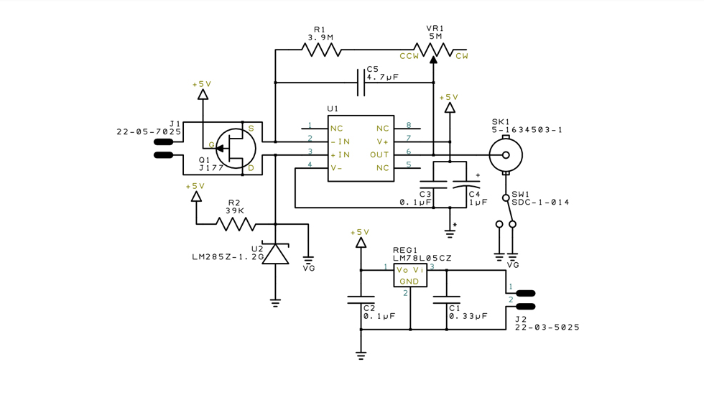

图3.5 传感器模块电路图

运算放大电路分析：

如图3.5，该模块选用了一片LTC1049作为运算放大电路中的运算放大芯片。LTC1049是一种输入失调电压小，低功耗，零漂移的运算放大器。在这里能够较好的保证采样精度。

此外，该传感器模块集成了STM 8S00F3P6单片机，其为一个8位的单片机，具有8K字节的flash存储、128字节的数据EEPROM、十位AD转换接口，3个定时计数器、一个串行通信接口、SPI接口、IIC接口。因此，该单片机可以通过AD转换接口直接接收模拟信号。该模块通过此芯片完成传感器信号处理，并通过串口输出传感器所测得的参数。

89C52单片机通过与传感器模块进行串口通信获取传感器数据，从而计算出甲醛浓度。

### 3.2.4 甲醛传感器模块的串口通信协议

该模块通信协议为：

* 模块通讯波特率9600；
* 无校验；
* 数据位8位；
* 停止位1位。（9600，N，8，1）；

该模块以查询方式进行通信，即每向传感器发送一次命令，传感器模块响应一次。

通讯协议如下：

读取协议：

发送：

0x80

0xaa

0x02

0xa5 0x5a

起始 数量 指令 结束

返回：

0xaa

0xxx 0xxx

0xxx 0xxx

0x80

0x06

0xa5 0x5a

起始 数量 指令 甲醛mg 甲醛ppm 结束

校零协议：

发送：

0xaa

0x85

0x02

0xa5 0x5a

起始 数量 指令 结束

## 3.3 串口WiFi模块

我们选用安可信公司的ESP8266-01型串口WiFi模块作为本系统的WiFi模块。该模块具有体积小、稳定性强、易扩展等特点。ESP826-01是一款UART-WiFi 透传模块，是安可信公司为移动设备和物联网所设计的通用化模组。该模块出厂默认使用AT指令进行操控，用户也可以烧录自己的程序。该模块开发工具较多，便于学习开发。

### 3.3.1 WiFi模块特性

该模块具是一标准串口WiFi模组，其内置32位MCU，出厂时烧录了最新固件，该芯片可兼作应用处理器，用户可以自行烧录程序。模块工作电压为3..3V，与传感器模块相同。其支持802.11 b/g/n 标准，具有完整WiFi功能。同时，该模块拥有串行通信接口，可以通过串口向WiFi模块发送指令或数据。模块拥有STA、AP和STA+AP三种工作模式。

### 3.3.2 WiFi模块的基本参数

安可信ESP8266-01型WiFi模块使用ESP8266芯片,其出厂时的基本参数如表3.7:

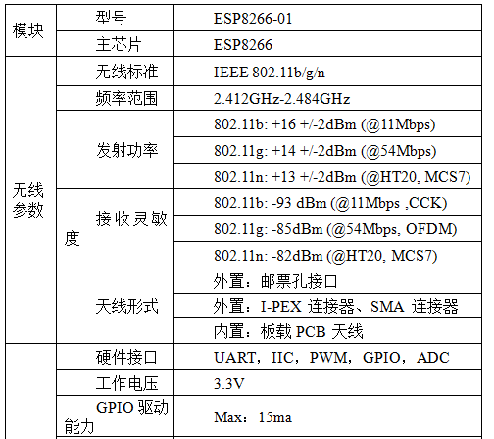表3.7 WiFi模块的基本参数

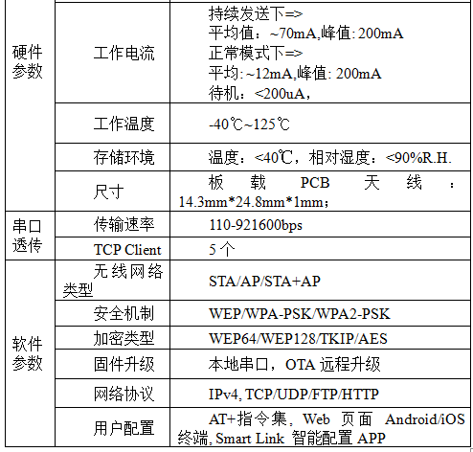

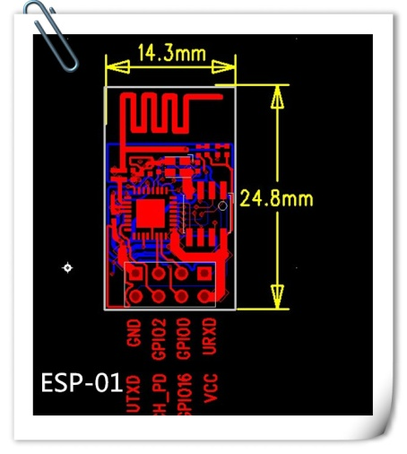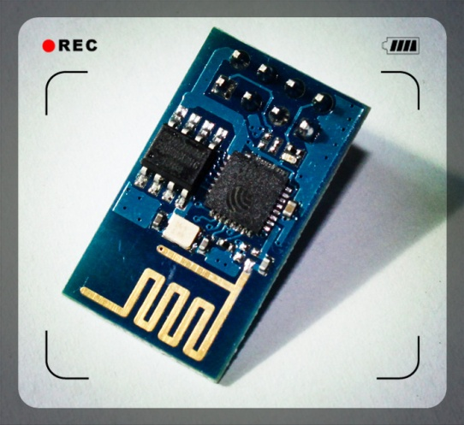WiFi模块的实物图及引脚功能图如图3.6，图3.7所示

图3.6 WiFi模块实物图 图3.7 WiFi模块引脚图

各引脚的定义如表3.8所示：

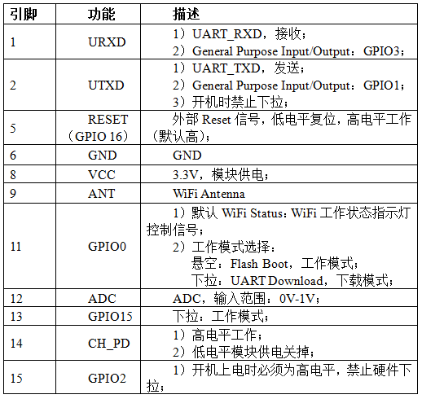表3.8 WiFi模块的引脚定义

WiFi模块最小系统如下：

管脚GND 和VCC分别接3.3V电源地和正极，CH_PD脚拉高（可与VCC短接），此时系统即可以启动，出场默认系统运行AT指令，接受客户的指令。模块正常启动后，电流约70毫安。

### 3.3.3 WiFi模块的AT指令

该WiFi模块的默认系统运行AT指令，我们通过串口可以向模块发送AT指令。

AT 即Attention，AT指令一种终端设备向终端适配器发送的的字符串。一条AT指令通常AT为首，以其他字符结束。通常，每一条指令执行后，无论其成功与否都会有相应的返回值。

这种指令方式简单易懂，由于采用标准的串口来进行收发，使我们对于模块的控制难度大大降低，易于帮助我们快速驱动模块。

Espressif AT指令集主要分为：基础 AT 命令、Wifi 功能 AT 命令、TCP/IP 工具箱 AT 命令等。指令格式如表3.9所示：

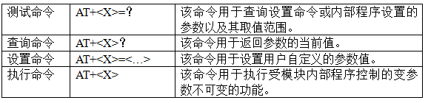表3.9 AT指令的格式

该模块的每条AT指令都应以回车换行符结束。采用出场默认的固件时，模块串口通信的默认波特率为115200。

### 3.3.4 WiFi模块的云端通信

我们选择贝壳物联作为本系统的云端服务器，使用其提供的云端服务功能实现远程监控。通过互联网以对话、遥控器等形式与你的智能设备进行对话、发送指令，查看实时数据，还可以跟实际需求设置报警条件，当满足报警条件时，服务器通过APP、邮件、短信、微博、微信等方式通知用户。

## 3.4液晶显示模块

在甲醛气体信息被单片机采集后，单片机输出显示信息，液晶模块显示出甲醛浓度。

液晶是一种介于液态与结晶态之间的物质，在不通电的时候其内部排列会很混乱，这样导致光线通过就很困难。而液晶在通电的时候，在电场的作用下其内部则会有序排列，光线能够很容易的通过；因此可以利用液晶来控制光线的通过与否。液晶显示面板由两片无钠玻璃和其间夹着的一层液晶构成。液晶显示器具有体积小、功耗低、操作简单等特点，因此，其在大规模IC电路中使用较多，而且彩色显示较容易实现。在便携式设备（如笔记本电脑、数码摄像机、手机等）中使用更为广泛。

但液晶显示器也其有缺点，如使用环境的温度范围很小，一般液晶正常工作的温度范围为0℃～+55℃。所以，在使用液晶的时候，需要依据使用环境进行正确选择。

液晶显示按照显示方式的不同可以分为分段式LCD、字符式LCD、点阵式LCD等。按照驱动方式的不同又可以分为静态驱动式、单纯矩阵驱动式、主动矩阵驱动式。在这里我们选用工业字符型液晶LCD1602液晶作为本系统的显示模块。

### 3.4.1 液晶显示模块的概述

LCD1602的外形尺寸如图3.8所示：

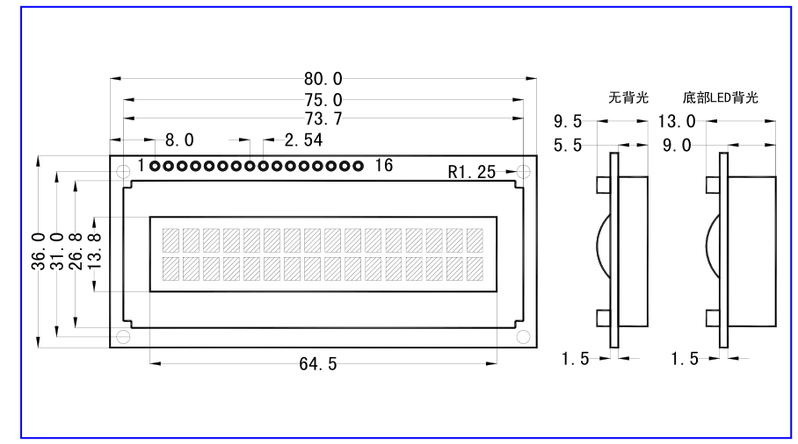图3.8 LCD 1602的外形尺寸

其主要技术参数如表：

表3.10

|  |  |
| --- | --- |
| 显示容量： | 16x2字节 |
| 芯片工作电压 | 4.5V-5.5V |
| 工作电流 | 2.0毫安（5.0V） |
| 模块最佳工作电压 | 5.0V |
| 字符尺寸2 | 2.95x4.35（WxH）毫米 |

### 3.4.2 显示模块引脚说明

本系统选用具有标准16接口的LCD1602液晶显示模块（带有背光灯），各接口编号及其引脚定义如表3.11所示：

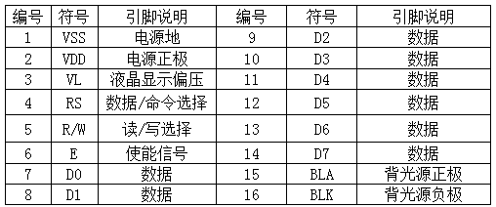表3.11 液晶引脚定义

VSS（引脚1）：接电源地。

VDD（引脚2）：与+5V电源连接。

VL（引脚3）：此为对比度调节引脚。当其接通+5V电源时，显示对比度最小，与电源地线连接时有最大对比度。实际测量发现，下拉3K电阻时有最佳显示效果。

### 3.4.3 显示模块操作

1. 基本操作时序：

读状态：

输入：RS=1，RW=1，E=0；

输出：状态字=D0-D7；

写指令：

输入：RS=0，RW=0，E=高脉冲，D0-D7=指令码；

输出：无；

读数据：

输入：RS=1，RW=1，E=1；

输出：数据=D0-D7；

写数据：

输入：RS=1，RW=0，E=高脉冲，D0-D7=数据；

输出：无

1. LCD1602的控制指令如表3.12所示：

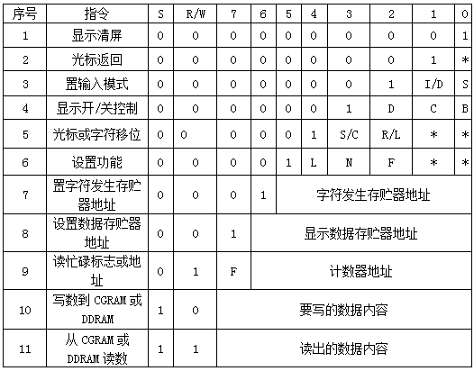 表3.12

指令码功能如下：

* 显示模式设置：

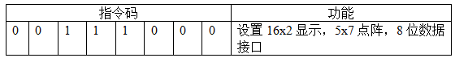 表3.13

* 显示开关及光标设置：

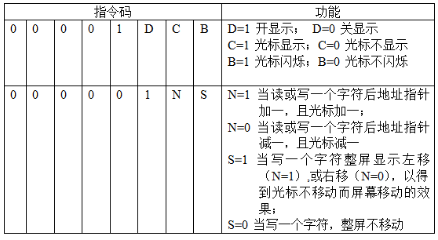 表3.14

1. 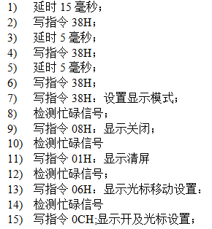显示模块的初始化过程（复位过程）

* 操作时序：

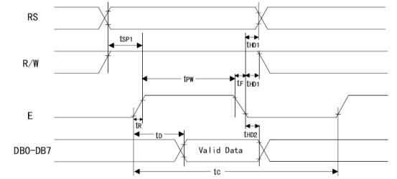读操作时序（图3.9）：

图3.9 液晶的读操作时序

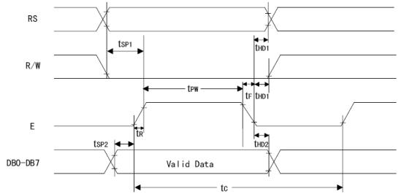写操作时序（图3.10）：

图3.10 液晶的写操作时序

### 3.4.4 RAM映射表及字库对照表

LCD1602显示模块内部有80x8位（80字节）的数据缓存区，其对应显示区域对照如图3.11所示：

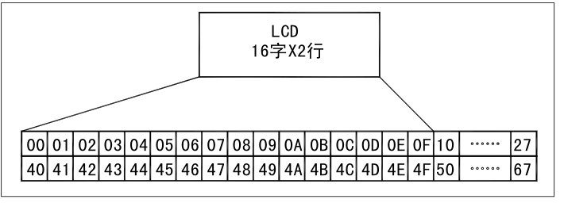图3.11 液晶的RAM对照表

因此在向DDRAM写C51字符代码程序时可以直接用P1=‘A’这样的方法。编译器在编译时会把'A'转换41H，即A所对应的代码。

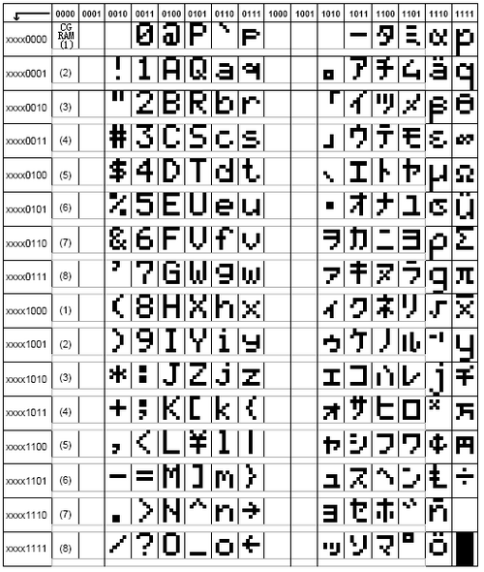字符编码和字符的对应关系如图3.12所示：

图3.12 字符对照表

## 3.5 蜂鸣器模块

蜂鸣器模块的的功能是：当甲醛浓度超出指定值时，发出报警信号。蜂鸣器分为无源蜂鸣器和有源蜂鸣器两种。

无源蜂鸣器：蜂鸣器内部没有震荡源，需要外部输入交变信号才能发声，低电平触发；

有源蜂鸣器：内部拥有震荡源，接通电源便能发声。

蜂鸣器的选用。由于无源蜂鸣器在工作时需要单片机不停地产生输出PWM波，导致一旦蜂鸣器报警，程序就需停下，而本检测系统需要不间断的检测甲醛浓度，因此本系统选用有源蜂鸣器。

## 3.6 电源降压模块

在前面甲醛传感器模块和WiFi模块的介绍中我们可以看到，这两个模块工作的电压为3.3V，然而单片机工作电压为5.0V，因此，我们需要一个降压模块来匹配它们的工作电压。在这里我们选用AMS1117-3.3电源稳压模块来完成此项工作，该模块配备了一片AMS1117-3.3芯片。AMS1117系列固定稳压器设计提供了可调的800mA的输出电流和低于1V的输入输出误差。在保证最大输出电流时，该设备的压差最大为1.3V，在低负载电流时，压差会下降。片上微调调整参考电压为1%。其电流限制也做了调整，最大限度地减少了过载条件下调节器和电源电路的应力。AMS1117采用与其他器件兼容的三端引脚，表面贴装SOT-223封装。

整个降压模块的工作参数如下：

1. 输入：直流4.75V--12V
2. 输出：3.3V，800mA （负载电流不能超过800ma）

## 3.7 串口通信的TTL电平匹配设计

由于甲醛传感器模块和WiFi模块上控制芯片的工作电平均为3.3V，如果其串口与单片机直接相连，则有可能因灌电流过大，导致模块烧毁，因此必须设计电路来进匹配这些模块的TTL电平。

常用的转换方法有：

1. 电阻分压法：使用两个kΩ级别的电阻进行分压，前级输出分压后输出给后级。此操作较为简单，但在某些应用需要注意以下情况：
2. 分压电阻过大时，可能会导致后级流入电流过小，因此不适合用在某些需要有一定驱动能力的器件上；
3. 如果分压电阻过小，又会会导致功耗过大，导致其不适合于低功耗场合的应用，并且由于前级引脚输出存在一定的小阻值等效电阻，这样会影响分压；

1. 该方法不适合用于高速场合，由于后级输入引脚大多存在对地的分布电容，这些电容通过RC网络构成充电电路，RC电路会导致信号传输延时，在低速信号链中，该影响可以不考虑。
2. 电阻限流法：在前级输出上串接一个kΩ级别的限流电阻。因为通常是电流造成后端器件损坏而非是电压，所以该方法也能成立，通过串联限流电阻的方法虽然不是很可靠，但对于某些场合，该方法较为方便。在使用时该方法也存在以下注意事项：
3. 前级输出电流较大时，此方法不适宜使用，但这种情况概率很低，对于一般的逻辑器件、MCU等都不会有太大的输出电流；
4. 该方法同样不适合高速传输的场合。
5. 三极管钳位法：通过电阻限制前级流入后级的电流大小，在通过使用三极管，过量的电流被导向地。这种方法也存在前面两种方法的缺陷。
6. 二极管降压：在前级串上具有合适压降的几个二极管，使输入到后级的端电压范围控制在3.3V左右，这种用法较简单，但仅可单向传输。
7. 隔离法：该方法通过光耦，实现电-光-电的转换，进而实现信号的传输。这种方法一般用于电气隔离中。
8. 使用专用的芯片：可以通过专用的电平转换芯片来实现，例如74AHC系列逻辑门电路，这类芯片的工作电压接3.3V时，其输入引脚上的电压将不受电源电压所限制，因而超过3.3V的（但不超过5V）也可以接，进而电平转换得到实现。从本质上来说，这类芯片的内部集成了相应的钳位二极管。

在最初的设计中，我们选择74LVC4245电平转换芯片来进行所需的电平转换，74LVC4245采用双电源供电，是一个典型的双向收发器，其通过DIR管脚控制传输方向，OE管脚做收发使能管脚，控制是否允许收发。74LVC4245A是一个高性能、低功耗 、低电压， 硅基cmos 设备， 其兼容最最新CMOS TTL。该芯片是八位三态收发芯片。 其被设计用于3.3V到5.0V和5.0V到3.3V的电压转换，最多支持8路信号。

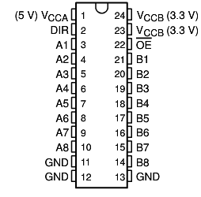该芯片引脚图如图3.13所示：

图3.13

该芯片的管脚定义为：VCCA和VCCB分别4.5V~5.5V和2.7V~3.6V，A1~A8口接的信号与VCCA一致，B1~B8接的信号与VCCB一致，DIR控制方向，OE控制使能。要求VCCA大于等于VCCB。

芯片的信号分A、B两个组，其中一组输入，另一组输出。使用时，不用的引脚最好上拉到VCC或GND防止悬空。

74LVC4245芯片的真值表如3.15所示：

表3.15

|  |  |  |  |
| --- | --- | --- | --- |
| 输入 | | 输出 | |
| OE | DIR | An | Bn |
| L | L | An= Bn（输出） | 输入 |
| L | H | 输入 | Bn= An（输出） |
| H | X | Z | Z |

从整个系统考虑到成本，和设计难度，我们选择了串限流电阻这种方法解决3.3V模块与5.0V单片机的通信问题。通过对3.3V模块工作电流的分析，确定出两个限流电阻的大小为2KΩ。通过对快的实际测试，发现使用该方法，传感器模块能够正常工作。然而在最后的硬件测试中，我们发现，该方法的负载能力有限，难以同时驱动甲醛传感器模块和WiFi模块。最终我们才用以下电路设计，如图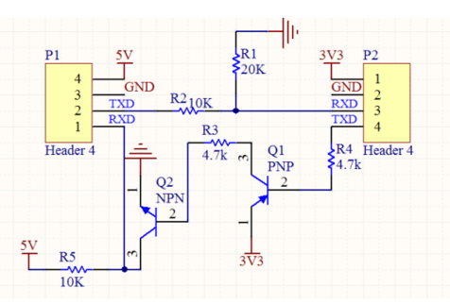3.14：

图3.14 串口TTL电平匹配电路

该电路采用双3.3V和5.0V双电源供电，具有较强的串口驱动能力，最高支持稳定的通信波特率为28800bps，符合各模块的通信需求。

## 3.8 单片机程序下载器

我们选择第三代 STC增强型烧录器作为本次开发中的程序烧录器，该烧录器具有以下特点：

1. 下载器支持STC全系列所有3.3V 5.0V单片机程序的烧写，并且其支持以BSL方式烧录MSP430单片机（仅限于 MspFet 软件烧录）；
2. 烧录器支持最高波特率115200。
3. 该编程器支持自动下载，无需冷启动单片机，避免了频繁给单片机断电上电，这一功能使 STC 单片机程序下载变得非常便捷。
4. .支持3.3V 与5.0V 版本的 STC 单片机烧录，下载器集成了3.3V 电源

管理芯片，3.3对外供电电流高达500MA。

1. 具有500MA 自恢复保险丝，防止过流。

下载器引脚及其定义：

5.0V/3V3 ：提供3.3V或5.0V电源，与单片机的VCC连接；

TXD ：下载器的串口发送端，接接单片机的 P3.0（RXD）；

RXD：下载器的串口接收端，接单片机的 P3.1（TXD）；

GND ：电源地，接单片机的 GND。

此外，下载器还支持各种需要 USB-TTL串口信号的场合使用，例如串口通信 、 超级终端串口调试工具，这一功能给我们对传感器模块和WiFi模块的调试带来了极大的便利。

## 3.9 单片机中断系统

中断系统的功能是：当CPU在处理一件事的时候，外部有另一件突发事件发生，这时CPU被请求处理中断任务，这时CPU暂停当前进程，响应中断请求，转入处理中断代码，当中断服务代码处理完毕时，CPU能够返回断点，进而继续执行之前被终止进程。

中断技术的优点：

1. 实时性增强。CPU能够及时的处理系统的随机事件。
2. 可靠性提高。CPU可以处理各种故障或掉电等突发事件。
3. 利用率极高。CPU能通过分时为多个I/O设备服务。
4. 80C51单片机的中断源

80C51系列单片机拥有五个中断源，如表3.16所示：

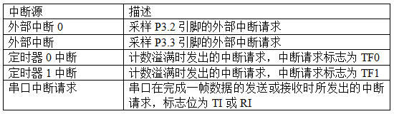表3.16 80C51的中断源

80C51单片机中断系统中，通过对应的中断标志位，CPU可以获得中断状态信息。中断标志位包含在TCON和SCON这两个特殊功能寄存器当中。前者是定时/计数器的控制寄存器。这里我们重点了解SCON寄存器，它是串口控制寄存器，其地址为98H，可进行位寻址。该寄存器的低两位被用作串口中断标志，其每位的定义如表3.17所示：

表3.17

|  |  |  |  |  |  |  |  |  |
| --- | --- | --- | --- | --- | --- | --- | --- | --- |
| 位地址 | 9FH | 9EH | 9DH | 9CH | 9BH | 9AH | 99H | 98H |
| 位符号 | - | - | - | - | - | - | TI | RI |

SCON寄存器中每一位功能如下：

1. RI：串口中断的接收中断请求标志位。当串口在方式0下工作时，每当第8位数据被接收，将会由硬件置位RI；串口在其他工作方式时，每当接收到停止位，将会由硬件置位RI。需要注意的是，CPU在转到中断服务程序入口时，RI不会被硬件复位，因此，程序编制时需要以软件方式复位RI (置零)。
2. TI：串口中断的发送中断请求标志位。当串口在方式0下工作时，每当第8位数据被发送，将会由硬件置位TI；串口在其他工作方式时，每当发送到停止位，将会由硬件置位TI。而且，TI的复位也需要用软件来完成。
3. 单片机的中断控制

80C51系列的单片机的中断系统具有一个的中断允许寄存器IE，该寄存器被来控制中断是否被开启。寄存器的地址为A8H，可进行位寻址，寄存器各地址与其对应的内容如表3.18所示：

表3.18

|  |  |  |  |  |  |  |  |  |
| --- | --- | --- | --- | --- | --- | --- | --- | --- |
| 位地址 | AFH | AEH | ADH | ACH | ABH | AAH | A9H | A8H |
| 位符号 | EA | - | - | ES | ET1 | EX1 | ET0 | EX0 |

每一位所对应的功能如表3.19所示：

|  |  |
| --- | --- |
| 标志位 | 功能 |
| EA | 中断允许总控制位  EA=0：CPU禁用所有中断；EA=1：CPU开放中断 |
| EX0(EX1) | 外部中断允许控制位  EX0(EX1)=0：禁止外部中断；EX0(EX1)=1，允许外部中断 |
| ET0(ET1) | 定时/计数器中断允许控制位  ET0(ET1)=0：禁止定时/计数器中断；ET0(ET1)：允许定时/计数器中断 |
| ES | 串口中断允许控制位  ES=0：关闭串口中断；ES=1：开启串口中断 |

80C51系列单片机的中断系统中，中断被区分为一高一低两个优先级，通过优先级控制器IP，我们可以对中断的优先级进行设定。该寄存器地址为B8H，各位地址何其对应的内容如表3.19所示：

表3.19

|  |  |  |  |  |  |  |  |  |
| --- | --- | --- | --- | --- | --- | --- | --- | --- |
| 位地址 | BFH | BEH | BDH | BCH | BBH | BAH | B9H | B8H |
| 位符号 | - | - | - | PS | PT1 | PX1 | PT0 | PX0 |

每一位所对应的功能如表3.20所示：

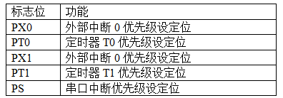表3.20 功能位对应表

表3.20中，若置零某一控制位，则其所对应的中断源会被定义为低优先级；置一则为高优先级。我们可以通过编程来置位或清零中断优先级控制器IP中的各个控制位。当单片机复位后，该寄存器中的各位都会被清零。通过中断优先级的设定，我们可以实现中断嵌套。中断嵌套只能发生一次，中断优先级控制原则如下：

1. 根据优先级设定，在低优先级的中断服务程序执行时，CPU会高优先级的中断请求，低优先级的中断服务程序被打断，转入高优先级中断服务程序从而实现一层中断嵌套。反之则不成立。
2. 相同级别的中断不能互相打断。
3. CPU在接收到多个相同优先级的中断请求时，将按照一定的按查询次序确定被响应的中断请求，该次序为：首先查询外部中断0，其次是定时器/计数器0中断，接下来是外部中断1，然后定时器/计数器1中断，串口中断将会被最后响应。
4. 中断的处理过程

一个中断请求的处理过程可以被分为三个阶段，它们依次是：1中断响应、2中断处理、3中断返回。根据这三个过程，80C51系列单片机的中断处理如下：

1. 中断响应：在CPU中断和相应中断允许打开的情况下，中断源发出中断请求时，CPU将对中断请求回答。在此过程中，CPU需要先完成中断服务程序之前的准备工序，这包括主程序断点的保护和将程序的运行地址转向中断服务程序的入口地址处。
2. 中断处理：该过程指从中断服务程序入口地址开始，一直执行到中断服务程序结束。该过程包括两方面的内容，即：现场保护和中断源请求的处理。
3. 中断返回：指在中断服务程序执行完毕后，CPU返回到主程序断点继续执行主程序。

## 3.10串行通信

串行通信指数据按照顺序，一位一位的进行传送，因此其一次只能传输一位，对于一字节的数据需要分八位才能完成传送。串行通信的特点是：数据传输线少，成本低、适用于远距离数据传输，但其缺点就是传输速度慢。

### 3.10.1 串行通信方式

根据通信协议的不同，串行通信有以下两种基本方式：

1. 同步通信

通信方式这是一种连续进行串行数据传送的通信方式，在该方式中，一次通信只传送一帧信息。每一个信息帧通常会包含有多个数据字符。这些字符有三种类型，它们分别是：用于保证同步的同步字符，所需传输的数据字符和进行校验的字符（CRC）。其中同步字符位于帧的开头，该部分可以用来数据传输的开始，保证收发双方数据的同步。数据字符为需要发送的数据，其字符个数没有限制，一般为所需传输的数据的长度；校验字符一般有有1到2个字符组成，通过它，接收端能够对所接收到的字符序列的进行校验，用于确定数据是否正确。每一帧数据的开头使用同步字符，保证收发双方严格的同步，传输期间不能够出现空隙，由于该方式没有起始位和停止位，其传输速度得到了提高。在无数据传输时，需要发送同步字符。这种通信方式发送的数据量大，速度快，适用于对传输速度要求较高的场合。同步通信的缺点也很明显，其同步检验比较复杂，此外，由于需要保证数据的同步，发送方的时钟频率和接收时钟频率需要保持严格的同步，这一点对于具有不同时钟频率的多机通信系统极为不利。

1. 异步通信

这中通信方式中不使用同步字符，而且对数据块的连续性也没有要求。该方式需要通信双方将数据按照约定好的方式进行格式化。因此，每一个字符的前、后都被加上了起始位和停止位，因而,在大龄的数据传输中,该方式的通信传输效率较同步通信低。异步通信中收发双方需要约定两个参数，即：字符帧格式和波特率。该参数由于确定通信协议,在通信传输时，以字符或者字节为单位,数据被逐帧进行传送。通信时,发送端按照一定顺序逐帧发送字符帧，接收设备则通过传输线逐帧对数据完成接收。使用这种通信方式，发送设备和接收设备可以使用不同的时钟频率，且二者相互独立，频率之间不存在关系,被用来分别控制数据的发送和接收。

数据传输中,当接收端检测到通信线路中的低电平逻辑"0"时，可得知发送端开始进行数据的发送，而每当接收到一个字符帧中的停止位时，就说明该帧字符已经完成发送。在80C51单片机中，一个全双工串行口被用来进行串口传输,单片机间一般采用异步通信的方式进行通信。

### 3.10.2 80C51的串行接口

80C51系列单片机的芯片中有专用的串行接口电路。其中集成了通用异步接收/发送器（UART）这一功能部件，进而构成串行接口，通过该接口我们可以实现异步串行通信。该串行接口是一个能够作为全双工异步通信或同步移位寄存器的可编程接口，它拥有4种工作方式，并且通过编程，我们可以设置多种不同的波特率。

80C51系列单片机串行口主要由几个不同的功能部分组成。分别是：发送缓冲寄存器（SBUF），用于数据发送时一帧数据的缓存；接收缓冲寄存器（SBUF），用于缓存接收到的数据。此外，该串口还包括发送控制器、发送控制门接收控制寄存器和移位寄存器等部分。芯片通过引脚RXD(P3.0引脚)和引脚TXD(P3.1引脚)与外界进行通信。

1. 串行接口控制寄存器

80C51系列单片机串行口通过两个特殊功能寄存器来进行串口控制，它们分别是SCON和PCON。其中SCON是串口控制寄存器，该寄存器有两个功能，被其一是存放串行口的控制信息，另一个是对串口工作状态信息进行保存；PCON是一个特殊功能寄存器，串行口的通信波特率通过此寄存器来设置。

1. SBUF串行数据缓冲器：该缓存器为两个8位的特殊功能寄存器，但其二者的物理空间地址与功能都不同，二者共用SBUF这一符号。发送缓存器只能写入，接收缓存器只能读出。
2. SCON串行控制寄存器：通过设置该寄存器，我们可以控制串行口的工作方式，在数据发送或接收的过程中，该寄存器还负责设置中断标志。寄存器的位定义如表3.21所示：

表3.21

|  |  |  |  |  |  |  |  |
| --- | --- | --- | --- | --- | --- | --- | --- |
| D7 | D6 | D5 | D4 | D3 | D2 | D1 | D0 |
| SM0 | SM1 | SM2 | REN | TB8 | RB8 | TI | RI |

寄存器各位的功能如表3.22所示：

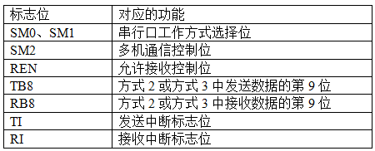表3.22 寄存器功能对应表

串行口的工作方式选择位可以用来确定串行口的4种工作方式，如表3.23：

表3.23

|  |  |  |  |  |
| --- | --- | --- | --- | --- |
| SM0 | SM1 | 工作方式 | 方式描述 | 波特率计算方法 |
| 0 | 0 | 方式0 | 该方式为8位同步移位寄存器方式 | 波特率=/12（） |
| 0 | 1 | 方式1 | 10位通用异步接收/发送器 | 可变 |
| 1 | 0 | 方式2 | 11位通用异步接收/发送器 | /64  （同上） |
| 0 | 0 | 方式3 | 11位通用异步接收/发送器 | 可变 |

1. PCON是电源管理寄存器：使用它，我们可以对单片机的电源进行管理。如单片机的上电和复位检测等。其位定义如表3.24所示：

表3.24

|  |  |  |  |  |  |  |  |
| --- | --- | --- | --- | --- | --- | --- | --- |
| D7 | D6 | D5 | D4 | D3 | D2 | D1 | D0 |
| SMOD | (SMOD0) | (LVDF) | (POF) | GF1 | GF0 | PD | IDL |

上表中，SMOD位是串行通信的波特率选择位。通过它，我们可以设置波特率是否倍增，当SMOD=0时，波特率正常：SMOD=1波特率则在原有基础上加倍。

1. 80C51串行通信的波特率设计

在80C51中可以通过软件对串行口的工作方式进行设置。在这四种工作方式当中，方式0和2的波特率固定不变，方式1和3可由定时器T1、T2的溢出率来设定。串行通信中，只有收发双方波特率相同时，二者才能实现通信。波特率指数据的传输速率。在不同工作方式，串行口有三种不同的波特率。串行口波特率的影响因素如下：

1. 系统振荡频率：
2. SMOD的值：
3. 定时器T1的溢出率。

串行口方式1和3的波特率按以下方法计算：

波特率=*TI的溢出率/32

## 3.11本章小结

这一章里，我们详细说明了各模块的参数及要求。在模块间电平匹配电路上，我们花了较多时间用于讨论和尝试，经过反复测试才定下了最后的方案。其中在单片机的选择上，我们最初使用的是CTC89C52单片机，但在后来的系统测试时发现，该单片机的程序存储空间较小，不能满足我们的需求，所以，我们最终确定了拥有61K程序存储空间的STC90C516RD单片机作为控制核心。

硬件是系统极为关键的部分，我们在此还分析了各种必须的硬件使用要求，为后面的软件设计部分奠定了基础。

# 4 软件系统设计

软件系统是整个系统最重要的组成部分，保证了整个系统按指定要求运行。在程序的编制过程中，我们根据不同硬件模块的功能，充分运用了模块化的思想，编制好基层驱动。在这里我们增加了程序代码的可移植性，方便日后的开发与调试等过程。

* 编程语言的选择：

程序设计时，我们有很多编程语言可以选择，合适的编程语言对于开发过程有着极好的推动作用。对于80C51系列单片机等微型芯片的开发来说，汇编语言和C语言被广为使用。我们通过学习知道，汇编语言是一种非常接近机器码的符号语言，汇编语言中，我们使用文字助记符来表示机器指令。这种编程语言的优点有很多，比如，使用汇编语言编制的程序表现出：资源占用少、执行效率高、过程精确和可进行硬件级别的操作等。一般的汇编程序具有很强的针对性，表现为其直接操作专门的控制器。由于这种特点，我们可以将程序的运行精确到一个指令周期，在需要对时间进行精确计算的场合，汇编具有极大的优势。但是汇编的缺点也很明显，不同的CPU，其汇编语言可能存在差异，有时即使指令相似也不能移植。汇编语言较难读懂，这直接导致了如果程序复杂，我们将很难对其进行修改和维护。

相对于汇编，C语言编属于高级编程语言。其拥有一般高级语言共有的特点：即可移植性强。C语言编制的程序，很容易做到结构清晰，因此能帮助我们将程序结构化。但C语言也存在其占用大量硬件资源，运行效率低（比汇编低10%到20%）的问题。

最终通过考虑编程难度，以及硬件模块特点等综合因素后，我们选择较为理想的C51语言作为软件系统的编程语言。C51与一般的C语言基本相同，其增加了一些函数库，并扩充了为适应单片机程序开发的数据类型，如表4.1所示：

表4.1

|  |  |
| --- | --- |
| 数据类型 | 说明 |
| 位变量声明bit | 声明一个位变量 |
| 8位寄存器声明sfr | 声明一个8位寄存器 |
| 16位寄存器声明sfr16 | 声明一个16位寄存器 |
| 特殊功能位声明sbit | 声明特殊功能寄存器中的某一位 |

* 编译环境的选择:

由于我们选择了90C516RD单片机作为整个监测系统的控制核心，并且选用C语言进行编程，因此Keil uVision5被我们选作为编程软件。Keil C51标准C编译器支持不同公司MCS51构架的芯片，代码生成效率高，编译界面与VC++相似，简单易学。该编译环境能很方便的进行程序的调试，直接生成HEX文件，方便后期开发。

Keil C51是一种功能强大的软件开发系统，在微型芯片的程序编制中应用广泛。由于兼容51系列单片机C语言编程，我们选择其作为系统开发的编译环境。

在Keil中，通过一个集成开发环境（μVision）集成了完整开发方案。 uVision拥有非常强大的软件环境、较为有好的操作界面和简单而又快捷的操作方式，主要表现为以下几点：

* 极其丰富的菜单栏；
* 可以快速选择操作命令的悬浮工具条；
* 必要的源代码文件窗口；
* 必要的对话窗口；
* 直观的编译信息显示窗口。

## 4.1主程序的设计

主程序是指计算机基本的程序，被独立提供出来的程序。主程序和子程序这两者是相互对立的，表现在主程序能够调用子程序，而不能被任何子程序所调用。它是计算机程序中处于核心的部分。主程序作为主流程程序，其应该包含整机的正常开停机条件、停止条件、正常运行条件等。主程序是整个软件系统的灵魂，只有主程序逻辑合理，才能让系统有条不紊的运行下去。主程序是一个程序的入口，没有主程序，编译软件就不知道从哪里开始执行编译，所以，主程序是必需存在的。在C程序当中，主程序必须是Main()函数，

通过分析我们对于系统的需求，主程序应该满足以下要求：

1. 开启系统后，程序需要不间断运行，以实现对甲醛气体的实时监测；
2. 主程序需逻辑严谨，以应对在实际使用时可能发生的各种情况，在出现不稳定因素时，具有一定的调整能力；
3. 程序简洁，运行效率高；
4. 程序结构良好，易于修改。

主程序中需要以下操作：

1. 系统的初始化：

各模块初始化信息如下：

1. LCD1602液晶显示的初始化：包括显示模式的设置，光标设置，引脚定义等；
2. 串口通信初始化：包括串口波特率的设置，串口通信模式设置，串口缓存区设置等；
3. WiFi模块初始化：包括WiFi模块工作模式设置，透传模式设置，链接配置，云服务器配置等。
4. 调用各子函数：

由于子函数被功能化，因此在主程序中只需完成函数调用，主程序不进行或进行较少操作。

1. 系统自动循环，包含整个监测系统正常运行所需的各种判别条件，在出现错误信息时主动纠错等。

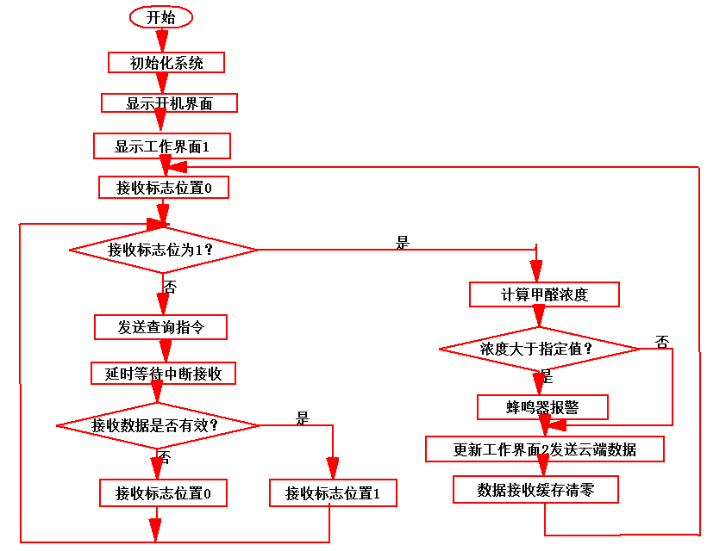 因此，主程序的程序框图如图4.1所示：

图4.1 主程序程序框图

从程序框图上我们可以看到，进入主程序后，系统被初始化一次，然后开始判断接收标志位是否为1，如果为1则说明接收到有效数据，否则接收标志位会保持为0。在接收标志位为0时，单片机将向传感器模块发送查询命令，同时启动延时程序等待接收从传感器发送来的数据。在数据被接收后判断数据是否有效，如有效，则将接收标志位置1，否则接收标志位置零。当接收标志为1后，程序将往下运行，一个计算甲醛浓度的子程序将被调用，在计算好数据后，甲醛浓度值将会在液晶显示器上被显示出来。在这之前，所计算得来的甲醛浓度值还会与国家规定的安全值进行比较，如达到此值，则启动蜂鸣器报警。所计算得到的甲醛浓度值还会通过WiFi模块上传到云端服务器，以供远程查看。之后，数据缓存区被清空，准备接收新一组数据，一轮循环结束。

## 4.2 显示模块相关子程序设计

我们对显示模块的主要任务设定如下：

1. 显示开机界面；
2. 显示工作界面1；
3. 实时更新甲醛浓度显示。

在前面，我们选择了LCD1602作为本系统的显示模块，根据该模块的特性，我们对该模块进行了相关声明.其中，将LCD1602的RS管脚定义为单片机P1.3口， RW定义为单片机P1.4口，将LCD1602的EN定义为单片机P1.5口。我们将单片机P1.5引脚定义为液晶的D7脚，通过检测该管脚是否为高电平，判断液晶是否忙碌，并返回状态信息。其程流程图如图4.2所示：

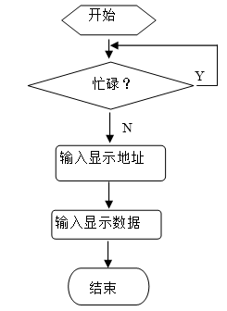 图4.2 显示模块程序流程图

## 4.3 串口程序设计

串口程序是本设计的关键程序之一，其为单片机和传感器模块、WiFi模块的通信提供支持。

### 4.3.1 串口初始化函数

该函数用于初始化单片机串口。

void init_uart()

{

EA=0;

PCON=0x00;//smod=0波特率正常

SCON=0x50;//串口工作方式1，允许接收

TMOD=0x20;//定时器1，工作方式2，8位自动装载

TH1=0xfd;

TL1=0xfd;//设定波特率为9600

ET1=0;//不允许定时器1中断

TR1 = 1; //启动定时器1

RI=0;

TI=0;

IE=0x90;//单片机中断开，串口中断开

}//设定通信波特率9600,8位无校验。

### 4.3.2 串口发送函数

该函数用于发送串口数据，有两个子函数构成，一个被设计用来发送一个字符的数据，另一个则用来发送字符串，其程序框图如图4.3所示：

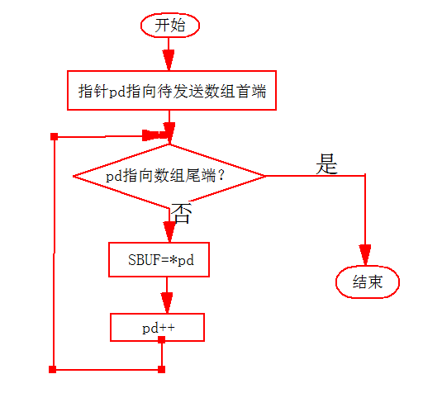

图4.3 串口发送程序框图

### 4.3.3 串口接收函数

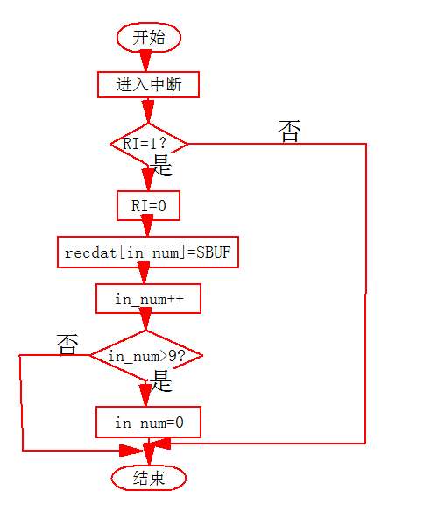我们以中断服务程序的形式进行串口接收，接收到的数据被存放在数组recdat中，串口接收程序框图如图4.3所示：

图4.4 串口接收程序框图

### 4.3.4 数据处理函数

该段函数用于处理从传感器模块接收到的数据。从前面我们了解到：传感器模块发送的是多帧数据，甲醛浓度信息被包含在多帧数据之中。单片机与传感器模块通信时，有可能并不是从数据的第一帧开始接收，因此，我们需要一个算法来进行数据校核，进而获得所需的数据。

传感器模块的标准数据格式如下：

0xaa

0xxx 0xxx

0xxx 0xxx

0x80

0x06

0xa5 0x5a

起始 数量 指令 甲醛mg 甲醛ppm 结束

从上面我们可以看到：甲醛信息数据包含在整个数组中间，数据前四帧和最后一帧固定。根据此数据格式，我们选择开头和结尾共五帧用于数据的校核。

同时，我们定义了一个位变量fecFlag，用于通知主程序是否接收到了有效数据。当接收数据有效时，fecFlag=1；无效时fecFlag=0；校验程序如下:

void dat_check()

{

static uchar count;//静态局部变量用于数据的计数

uchar i;

if(recdat[0]==0xa5)

{

count=1;

}

if(count==1&&recdat[1]==0x5a)

{

count=2;

}

if(count==2&&recdat[2]==0x06)

{

count=3;

}

if(count==3&&recdat[3]==0x80)

{

count=4;

i=0;

}

while(count>=4&&count<9)

{

b[i]=recdat[count];//存入甲醛浓度信息

count ++;

i++;

//RI=0;

}

if(count==9&&recdat[8]==0xaa)

{

//ES=0;

recFlag=1;//数据接收标志位置1，通知主程序已接收到有效数据

count=0; //计数变量清零为下次接收做准备

}

}

该段程序的程序框图如图4.4：

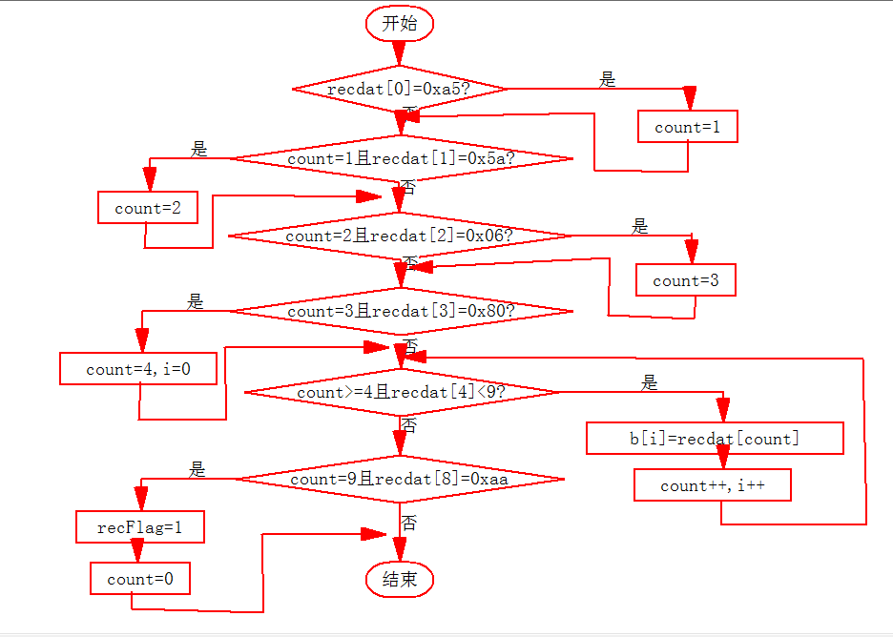

图4. 5 数据处理程序框图

图4.5框图描述了数据校验过程，从上面我们可以看出：只有开头和结尾的数据完全吻合数据接收才判定为有效，这是一个很强的条件，足以保证接收到的数据有效。

## 4.4 WiFi模块程序设计

WiFi模块和传感器模块同样使用串口与单片机进行通信，因此，可直接利用串口发送函数进行串口数据传输，根据WiFi模块的AT指令，需要发送的数据如下：

1. WiFi模块透传模式设置

* AT+CWMODE=1//设置WiFi应用模式为Station
* AT+CWJAP="SSID","Password"/连接到WiFi路由器
* AT+CIPSTART="TCP","www.bigiot.net",8181//连接贝壳物联服务器
* AT+CIPMODE=1//设置为透传模式
* AT+CIPSEND//进入透传模式

1. 登陆服务器及发送数据

* {"M":"checkin","ID":"xx1","K":"xx2"}\n//登陆服务器
* {"M":"update","ID":"xx1","V":{"id1":"value1",...}}\n//发送实时数据

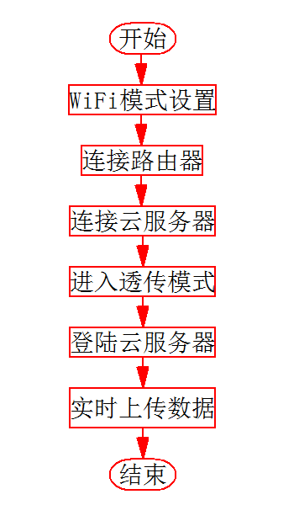该部分的程序框图如图4.6：

图4.6 WiFi模块程序框图

另外，WiFi模块出厂时默认的波特率为115200，而传感器模块为9600，为简化设计，同时考虑电平匹配电路的传输能力，我们采用统一的通信波特率：9600。因此，在WiFi模块连入系统前，我们使用电脑上的串口调试助手，通过AT指令将WiFi模块的串口波特率设置为9600。

## 4.5 延时函数

在程序的运行中的很多地方需要延时给硬件反应时间，因此我们设计了一个延时函数来完成此任务。程序如下：

void delay(uint z)

{

uint x,y;

for(x=z;x>0;x--)

for(y=114;y>+0;y--);

}

此函数实现近似1MS的延时。

## 4.6仿真测试

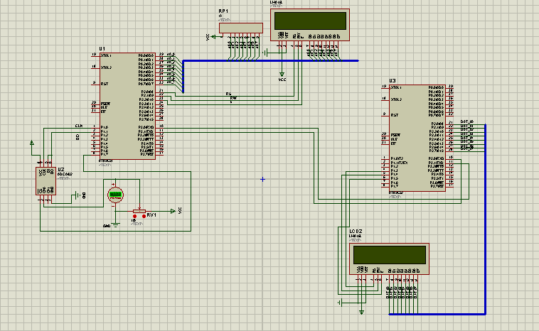我们使用proteus7.8进行系统的调试，该软件是一款电路分析和实物仿真软件。使用该软件我们完成了检测系统的等效电路图设计，并以此完成了仿真。

图4.7 监测系统等效电路图

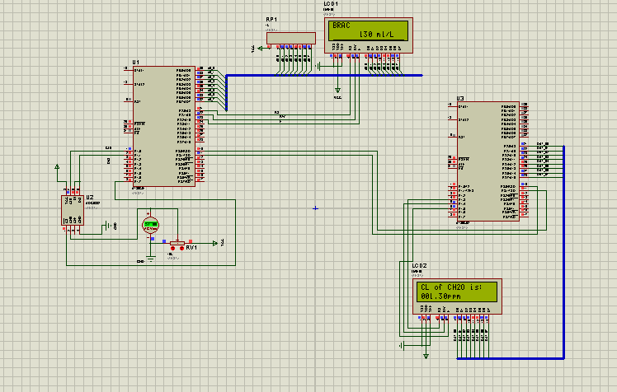图4.7中，左边的单片机系统相当于传感器模块。包括：单片机、AD转换器、电位器和一个用来显示数据的液晶。该部分与实际传感器模块功能基本相同电位器相当于敏感元件。单片机采集到传感器数据，再通过串口传输出来。右边的单片机系统相当于实际设计的单片机模块，功能为通过串口接收到传感器模块的数据，再通过液晶显示出来。

启动仿真后，仿真结果如下：

图4.8仿真结果

图4.8为调整电位器在某一值下的仿真结果，我们可以看出左边“传感器”数据被右边的单片机成功接收，并且在液晶屏幕上正确显示出浓度值数据。由此监测系统的设计告一段落。

## 4.7 实物制作

在选择好合理的硬件模块后，我们完成了系统的最终设计。图4.9为所制作的实物，从图上我们可以看出，系统包含了：WiFi模块、传感器模块、蜂鸣器模块、电源压降模块、单片机最小系统模块和液晶显示模块。

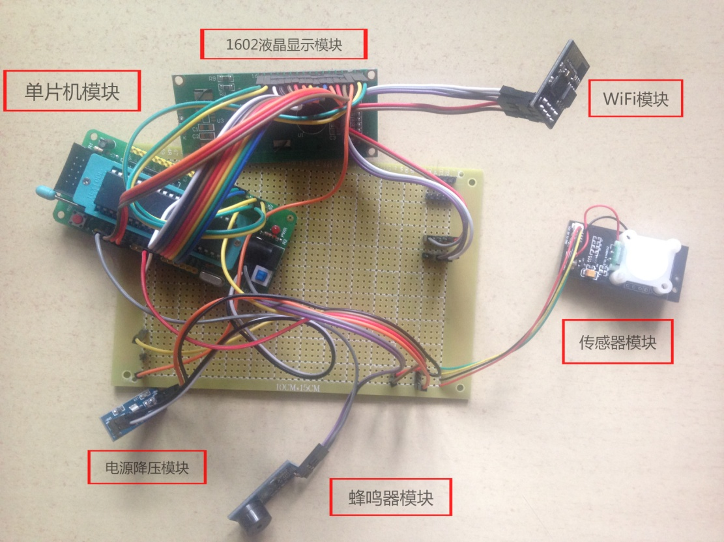图4.9 甲醛监测系统实物图

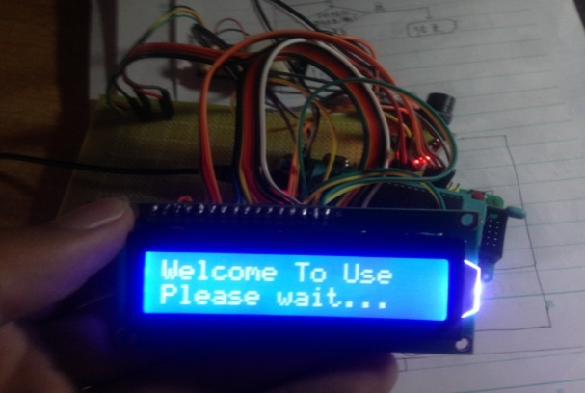开机界面显示，如图4.10：

图4.10系统的开机画面

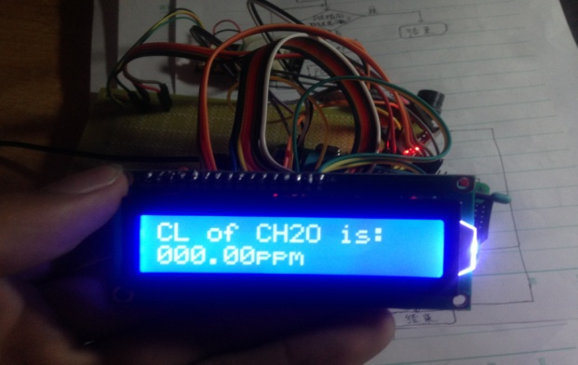工作界面显示，如图4.11，其为在无甲醛气体存在时的显示结果。

图4.11 系统的工作显示画面

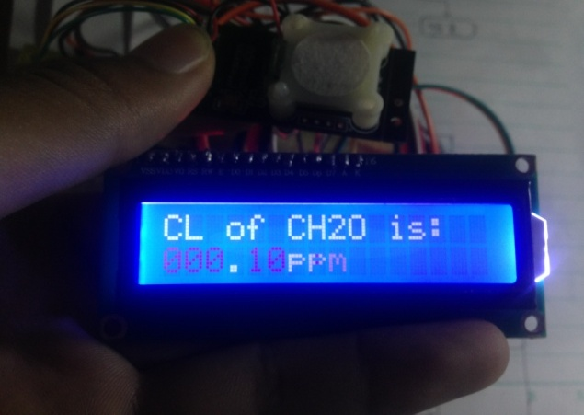有甲醛气体时的显示结果，测得的甲醛浓度为0.10PPM,如图4.12：

图4.12 有甲醛气体的显示结果

从上面的三个图中我们可以看到，该系统实现了对甲醛气体的有效监测，并且能通过液晶显示出来。

## 4.8本章小结

本章中，我们完成了各模块的软件程序设计，并且最终完成了程序编写和调试。在程序的编写时，我们按照预想的那样，将系统功能进行模块化。以串口通信程序为例，该子程序被设计为通用模块，既可以完成单片机与传感器模块间的串口传输任务，也可以完成单片机与WiFi模块间的数据传输。程序编制时出现了很多问题，为此我们翻阅了大量的资料，做了相当多的程序调试。在程序编写完成后，我们先进行了仿真测试，经过反复的修改，最终得到了合适的程序。

在搭建好硬件系统后，我们烧入了完整的程序，随后通过多次的测试调整，使系统能够正常的进行工作。当然，程序在实际硬件上的运行出现了较多问题，为之我们付出了不少的努力。

至此，我们完成了整个监测系统的设计。

# 5实验与分析

1. 实验及操作：

我们使用模拟室内环境的装置进行实验，该装置为一个半封闭纸盒。由于甲醛气体具有极高危险性和而且较难制得，在实际实验中我们使用易于挥发的乙醇来代替甲醛。挥发出的乙醇气体对传感器会产生干扰，干扰程度与空气中乙醇的浓度有关，因此可以选用乙醇来试验可以反映系统的性能，对真实甲醛的测量基本还原。

试验时，用吸水纸吸取少量乙醇并置于纸盒中，接下来将甲醛传感器同样置于该纸盒中。将整个实验平台放置于通风处，接通甲醛监测系统的电源。

1. 实验数据：

实验时间为60秒，监测系统每5秒上传一次云端数据，云端记录结果如图5.1：

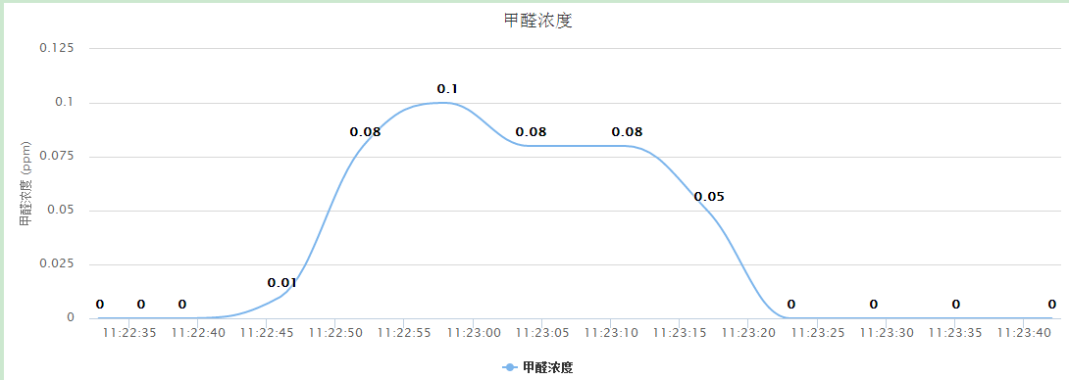

图5.1 云端数据

图5.1显示了60秒内的数据变化，我们可以看到放入沾有乙醇的制片后，甲醛传感器数值迅速增加，在0.1PPM时达到最大值。随后保持在0.08PPM，由于室内开了风扇，浓度值迅速下降，最终保持在0PPM左右。

本地记录的数据如表5.1：

表5.1 数据记录 单位（PPM）

|  |  |  |
| --- | --- | --- |
| 序号 | 本地数据 | 云端数据 |
| 01 | 0 | 0 |
| 02 | 0 | 0 |
| 03 | 0 | 0 |
| 04 | 0 | 0 |
| 05 | 0.01 | 0.01 |
| 06 | 0.08 | 0.08 |
| 07 | 0.10 | 0.10 |
| 08 | 0.08 | 0.08 |
| 09 | 0.08 | 0.08 |
| 10 | 0.05 | 0.05 |
| 11 | 0 | 0 |
| 12 | 0 | 0 |

表5.1显示了本地数据和云端数据，从中可以看到，系统的监测数据被有效的上传到了云端。下面是多天来的云端统计图，如图5.2所示：

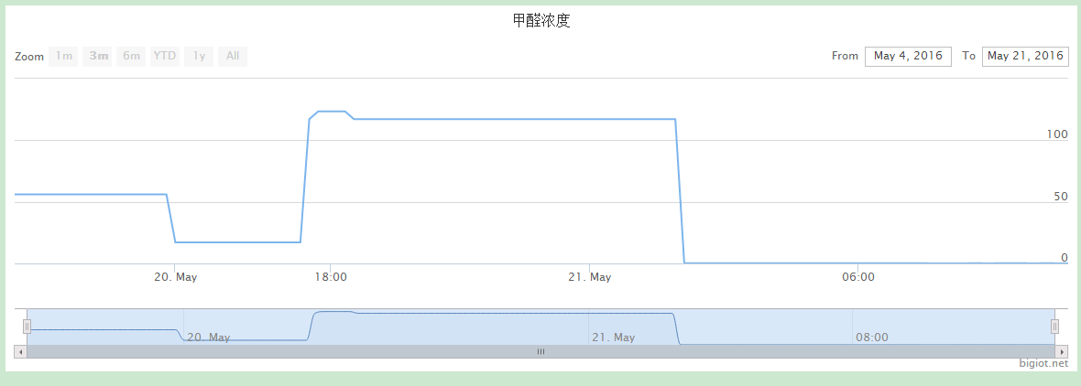图5.2 云端历史数据

云端历史数据记录的是多天的测试结果，一定的反映了甲醛传感器数据的走势。

# 设计总结

本次设计依托于毕业设计基本要求，完成了规定的任务，在此基础上我们又进行了拓展。在系统中，我们加入了WiFi模块，通过该模块我们实现了整个监测系统的联网功能。在物联网技术日新月异的今天，我们借助贝壳物联云服务器，使监测数据在远端能够被查看，极大增强了系统的功能。

由于时间和精力有限，有一些我们意识到的改进方向没有得到实现，比如设计一个手机APP，通过它我们可以在局域网中对系统信息进行管理。

在设计中我们也遇到了不少的问题与挑战。在对显示模块的调试中，我们不慎将电源接反，导致液晶芯片烧毁，使我们意识到养成严谨工作作风的重要性。同样发生在液晶的调试中，由于仿真软件与实物的差别，我们一度无法驱动液晶，而且很在长一段时间中，我们未能发现问题所在，止步不前，终于在大量的文献查阅与以往经验对比中，我们解决了问题。显然，敢于尝试，坚持不懈才能不因困难而止步不前。

# 致谢

我们十分感谢XX老师在毕业设计中给与我们的帮助，在整个过程中XX老师给了我们不少的建议与指导，使我们能够稳步的完成任务。同时感谢研究生学长与热心网友的解答，没有他们的帮助我很难独自弄明白疑惑之处。

最后，特别致谢于郑州大学机械工程学院的全体老师，如果没有他们四年来对我辛苦的教育，毕业设计的完成无从谈起。

# 参考文献

1. 杜树春.基于Proteus和Keil C51的单片机设计与仿真. 2012.2.电子工业出版社；
2. 朱清慧. Proteus显示控制系统设计与实例. 2011.5.清华大学出版社；
3. 赵丽清.单片机原理与C51基础》 2012.8.机械工业出版社；
4. 米萍珍， 谢跃东. 太原理工大学国家工程训练中心《低功耗室内甲醛检测仪的设计》.电子设计工程；
5. 郭天祥.十天学会单片机C语言编程.哈尔滨工业大学；
6. 张道德.单片机接口技术. 2007.3.中国水利水电出版社.；
7. 黄惟公.单片机原理及应用技术. 2012.5.西安电子科技大学出版社；
8. 陈晓龙.厦门大学.《室内甲醛实时检测系统的研究》；
9. 任天平.《数字电子与微型计算机原理》.中国铁道出版社；
10. 熊诗波.《机械工程测试技术基础》.机械工业出版社；
11. 张琳娜.传感检测技术及应用. 2011.中国计量出版社；
12. TEXAS INSTRUMENTS. Implications of Slow or Floating CMOS Inputs. SCBA004C.February 1998.德州仪器；
13. G. Xiao. Nat. Res. Council.Trace Amount Formaldehyde Gas Detection for_Indoor Air Quality Monitoring. Instrumentation and Measurement Technology Conference (I2MTC), 2011 IEEE；
14. Zhengjun Qiu.The Design of Field Information Detection System Based_on Microcomputer.浙江大学. Automation Science and Engineering, 2006. CASE '06. IEEE International Conference on.
15. Xianjin Zhang; Juanli Ma; Yuan Feng; Yongxian Song. Design of LED Display Control System Based on AT89C52 Single Chip Microcomputer. Journal of Computers. 2011.NO.4；
16. Jun Li， Xian-Lin Meng， Wen-Long Song. Intelligent Temperature Control System Design Based on Single-Chip Microcomputer. Journal of Harbin Institute of Technology. 2014.NO.3；
17. Dongxing YANG， Mingru LI， Nanjun LIU， Peihong MAO. Design of Intelligent Fire Alarm System for Large Storage Places Based on AVRmega128 Single Chip Microcomputer. Agricultural Science & Technology.2014.NO.4；
18. Zhang Bo; Zhang Gang. Design of a New Data Storage System Based on Serial Communication. Research Journal of Applied Sciences, Engineering and Technology.2013.NO.3；
19. TC1602B­01 Specification ForApproval.Tinsharp Industrial.2008;
20. Philips semiconductors.90c516RD+ datasheet. Product specification.1999.27.

# 附录

### 附录1 毕业设计开题报告

### 附录2 C程序清单

### 附录3 仿真电路图